目 录
1. 前言 1
1.1 目的、概要 1
1.2 对象部门、对象业务 1
1.3 相关标准 1
1.4 发行者 1
1.5 分类 1
2. 内容 2
2.1 程序的构成 2
2.1.1 识别部分 3
2.1.1.1 程序的标题（编译表的标题） 4
2.1.1.2 程序的识别（全体注释） 5
2.1.2 环境部分 7
2.1.2.1 CONFIGURATION SECTION 7
2.1.2.2 INPUT-OUTPUT SECTION 7
2.1.3 数据部分 9
2.1.3.1 FILE SECTION 9
2.1.3.2 WORKING-STORAGE SECTION 10
2.1.3.3 LINKAGE SECTION 12
2.1.4 处理部分 13
2.1.4.1 关于处理部分的结构化 13
2.1.4.2 初始处理 14
2.1.4.3 主处理 15
2.1.4.4 结束处理 16
2.1.4.5 参数的记述（EXEC上的参数的获得方法） 17
2.1.4.6 审查报告和标准错误处理所需的编码 18

2.2 编码形式 22
2.2.1 程序的页／行 控制 22
2.2.2 编码开始列 22
2.2.3 注释 22
2.2.4 命令语句 22
2.2.5 首行缩排和嵌套 23
2.3 变量名和属性 24
2.4 关于结构化程序设计 25
2.4.1 PERFORM语句 25
2.4.2 EVALUATE语句 26
2.4.3 SECTION 27
2.5 文件的输入输出 28
2.5.1 SELECT 28
2.5.2 输入输出格式的记述 28
2.5.3 输入命令语句 28
2.5.4 输出命令语句 28
2.6 COPY语句的对象 29
2.6.1 采用COPY语句的部分 29
2.7 联机程序的再利用可能性 30
2.8 逻辑模式 31
2.8.1 控制改变 31
2.8.2 匹配 32
2.8.3 列表 33
2.9 禁止使用事项 34
3． 后记 35
3.1 制定者 35
3.2 由来 35
附录 抽样编码 36

1. 前言

1.1 目的、概要
为了使能够进行利用COBOL的APPLICATION的开发和保养，说明COBOL的编码准则。

1.2 对象部门、对象业务
适用于信息开发实施的利用COBOL的APPLICATION的开发和保养。

1.3 相关标准
依据：无
标准：信息开发标准 70.2.1 「PL/I编码准则」
信息开发标准 70.2.2 「标准宏･子程序使用入门」
信息开发标准 70.2.4 「标准子程序使用指南-COBOL篇」

1.4 发行者
信息开发、系统推进、技术支持担当

1.5 分类
准则

2. 内容

2.1 程序的构成

2.1.1
2.1.1.1
2.1.1.2
2.1.1  2.1.1.1  2.1.1.2 | 识别部分（IDENTIFICATION DIVISION）
2.1.1  2.1.1.1  2.1.1.2 |  | 程序的标题（编译表的标题）
2.1.1  2.1.1.1  2.1.1.2 |  | 程序的识别（全体注释）
2.1.2  2.1.2.1  2.1.2.2  2.1.3  2.1.3.1  2.1.3.2  2.1.3.3  2.1.4  2.1.4.2  2.1.4.3  2.1.4.4 | 环境部分（ENVIRONMENT DIVISION）
 |  | CONFIGURATION SECTION
 |  | INPUT-OUTPUT SECTION
 | 数据部分（DATA DIVISION）
 |  | FILE SECTION
 |  | WORKING-STORAGE SECTION
 |  | LINKAGE SECTION
 |  | 处理部分（PROCEDURE DIVISION）
 |  | 初始处理
 |  | 主处理
 |  | 结束处理

2.1.1 识别部分
- 编码的范围
*：标识域（第7位）
‘-’：连字符，作为行继续使用。
‘*’：星号，作为注释行使用。
‘/’：斜线，作为注释行和表输出时换页使用。
‘D’：‘D’，作为调试行使用。

A：区域A（第8～11位）
以下的项目，从区域A开始
·部的标题（DIVISION）
·节的标题（SECTION）
·段落的标题或段落(图表)
·层标识或层号码（01和77）
·DECLARATIVES和END DECLARATIVES
·程序的结束标题（END PROGRAM）

B：区域B（第12～72位）
以下的项目，从区域B开始
·记入项目、语句、命令语句、文节（除区域A以外的全部）
·继续行

2.1.1.1 程序的标题（编译表的标题）

（1） 原始程序的开始行，按如下形式书写。

TITLE '程序名 Security class'.

此命令语句，在编译表的全页被表示。

（2） 机密分区按照指示，使用以下任意一个。

IBM INTERNAL USE ONLY
IBM CONFIDENTIAL
IBM CONFIDENTIAL RESTRICTED
REGISTERED IBM CONFIDENTIAL

SENSITIVE程序时，在上记的Security class后，用（ ）表示。

例）IBM INTERNAL USE ONLY（SENSITIVE）

2.1.1.2 程序的识别（全体注释）
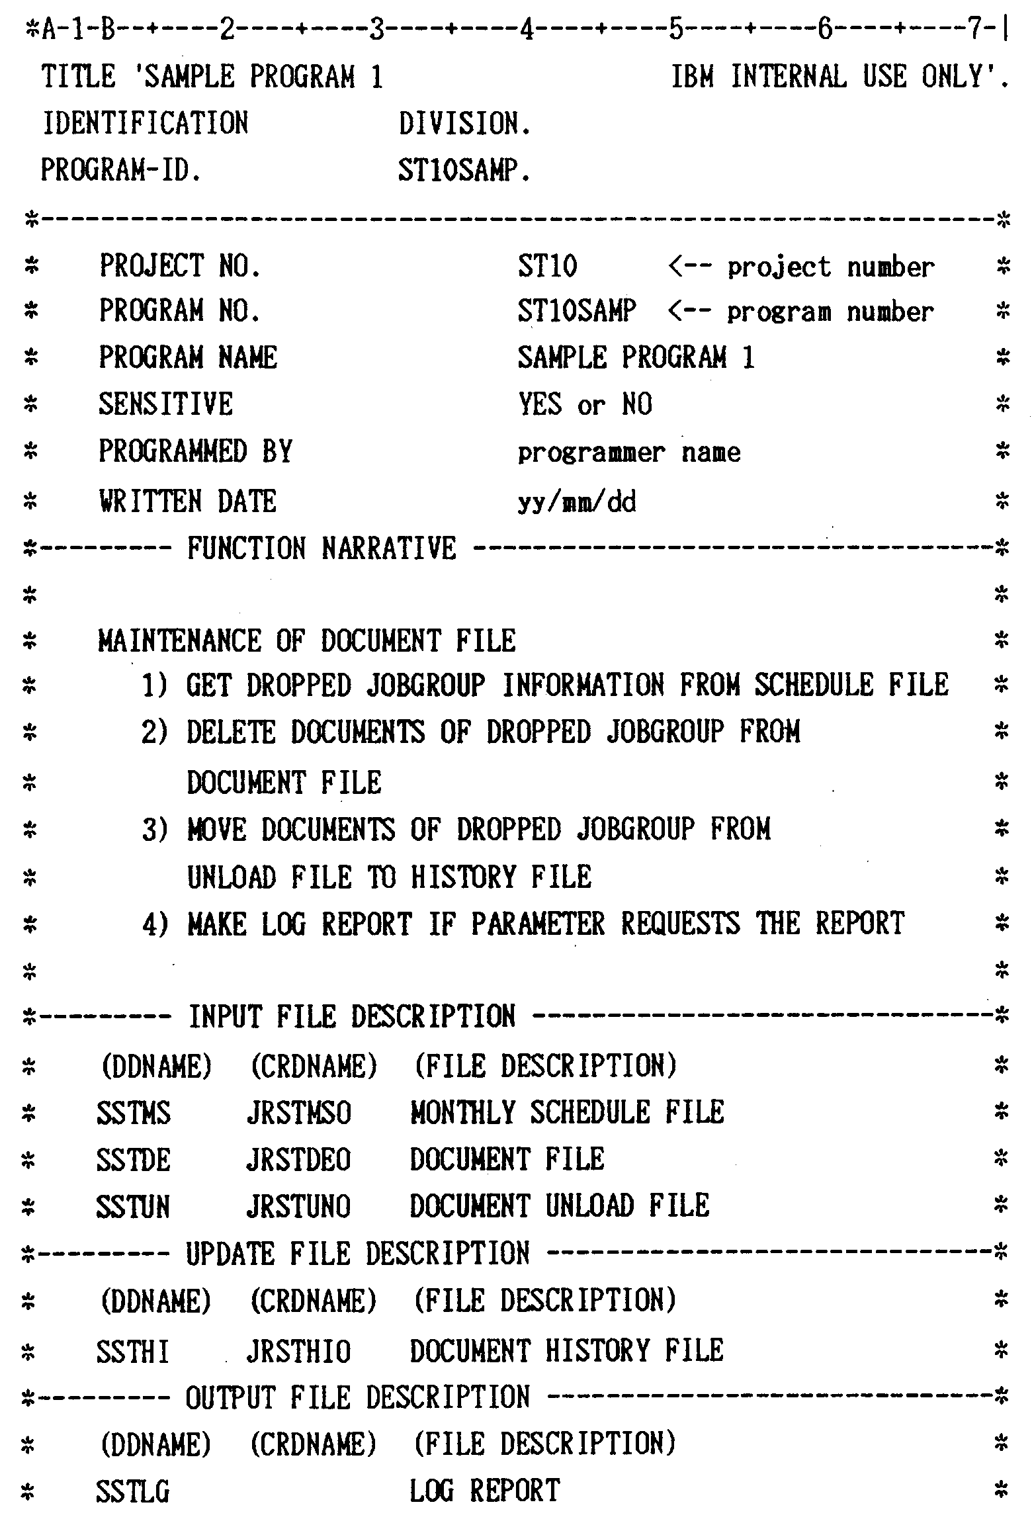
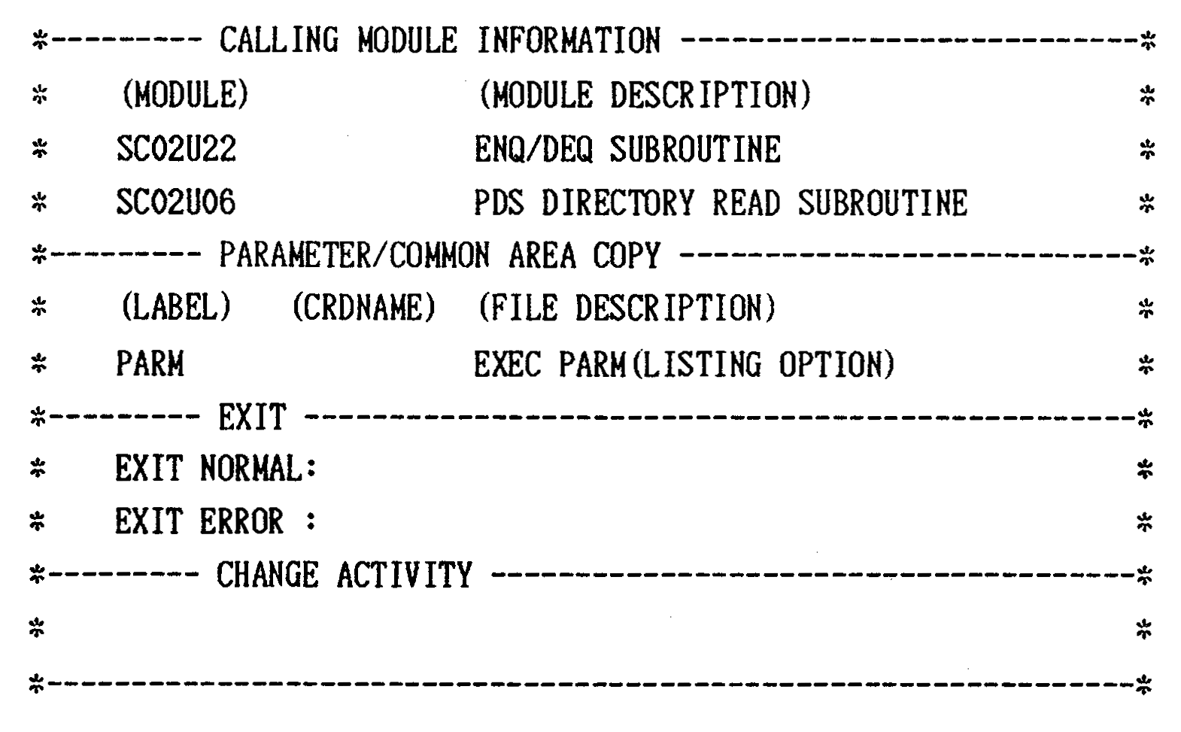
正常结束的条件
异常结束的条件和错误代码（参照下记）
变更记录（参照下记）
·EXIT ERROR注释举例
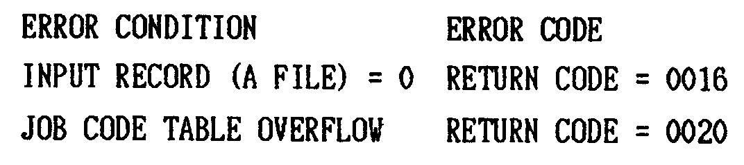

·变更记录的书写方法
搜索键(KEY) 程序员 变更日期 变更理由、变更内容
xxxxxx Exxxxxxxxx yy/mm/dd xxxx．．．．．．．．．．．．．．

搜索键(KEY) ： 唯一能识别变更部分的键(KEY)。
通常使用企画申请书号码或RATS号码。
在变更部分作为注释记入搜索键(KEY)，使能用TSO/ISPF的FIND搜索。
程序员 ： 实施变更的程序员的职员号码和姓名。
变更日期 ： 实施变更的日期（yy/mm/dd）。
变更理由、变更内容 ：记述。

2.1.2 环境部分

2.1.2.1 CONFIGURATION SECTION
（1） 计算机构成的记述
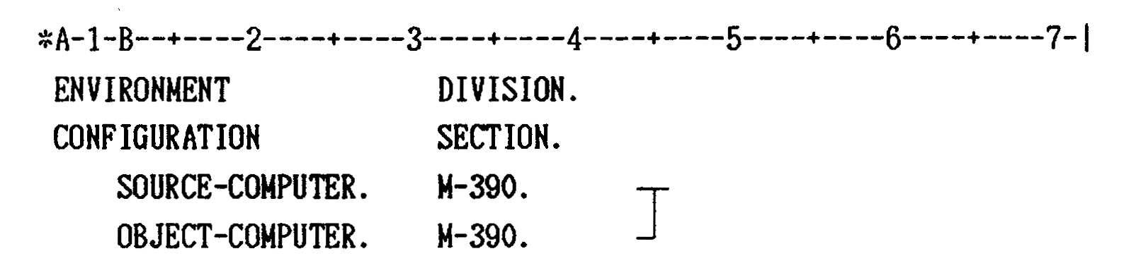
与注释同样处理。

2.1.2.2 INPUT-OUTPUT SECTION
（1） FILE-CONTROL的记述
- 指定文件的名称、编成、存取方式、DD名称。
- SELECT语句的指定顺序。
1. INPUT FILE
2. UPDATE FILE
3. OUTPUT FILE
- SELECT语句的记述
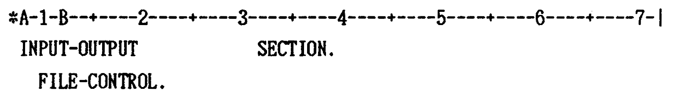

* QSAM，VSAM顺序（ESDS）文件的指定

文件名
DD名
文件状态 数据名.
（AS-）：VSAM顺序（ESDS）文件时，必须指定。

* VSAM索引附加（KSDS）文件的指定。
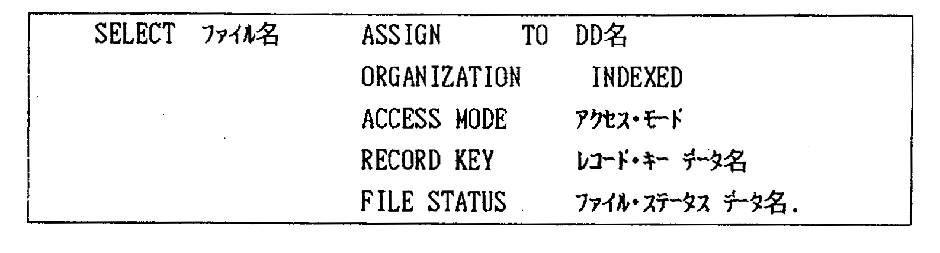
* VSAM相对（RRDS）文件的指定。
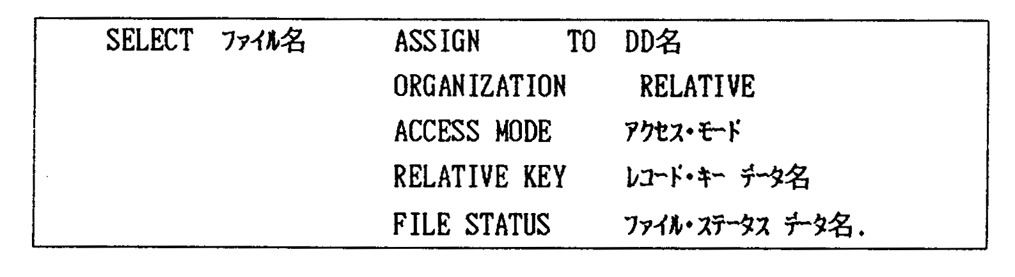
文件名 ：指定在程序内使用的文件名。
DD名 ：指定在JCL上使用的DD名。
存取方式 ： 指定顺序存取、随机存取、动态存取方式（SEQUENTIAL，RANDOM，DYNAMIC）中的任意一个。
记录键数据名 ： VSAM索引附加（KSDS）文件时，指定与文件相关数据部分的FILE SECTION的记录项目（字母数字项目）。
VSAM相对（RRDS）文件时，在数据部分的WORKING-STORAGE SECTION，以没有符号的整数项目指定。（参照举例）
文件状态 数据名 ：在数据部分的WORKING-STORAGE SECTION，以2字节的字母数字项目指定。（参照举例）
例）
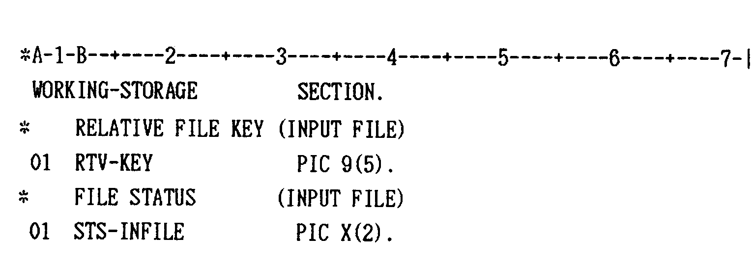

2.1.3 数据部分

2.1.3.1 FILE SECTION
（1） 指定文件的数据结构。
- 记述方法
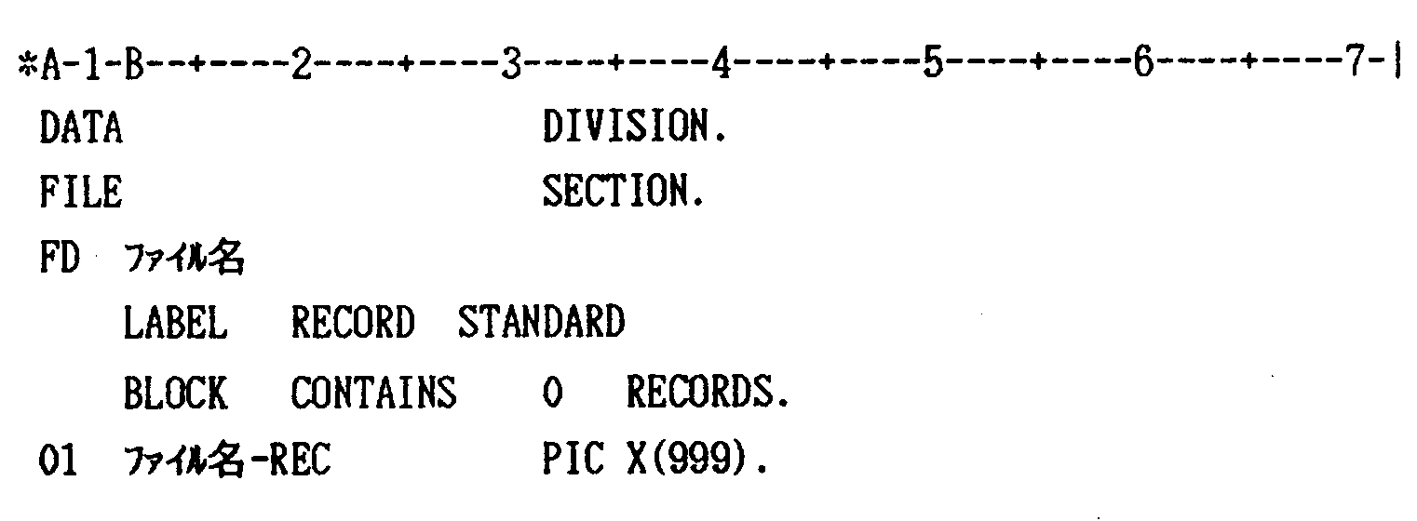

文件名： 指定在环境部分的INPUT-OUTPUT SECTION所指定的文件名。
999： 用数字指定文件的记录长度。

2.1.3.2 WORKING-STORAGE SECTION
（1） 文件的输入输出域的记述
- CRD的情况下，（参照 信息开发标准70.2.2『标准宏･子程序使用指南』。）
WORKING-STORAGE SECTION.
01 集团项目名.
# CINCB CRD名,prefix,项目名1,项目名2,,, .

集团项目名：原则上采用CRD名的后3位。

- COPY语句（登记文集）的情况下，
01 集团项目名.
COPY COPY语句名.

- 其他情况下，
01 集团项目名.
03 项目1 PIC X(n).
03 项目2 PIC X(n).
03 项目3 PIC X(n).
03 项目4 PIC X(n).
03 项目5 PIC X(n).
03 项目6 PIC X(n).

注）在处理部分使用文件的输入输出域的项目时，原则上通过OF修饰使用。

（2） SSA（IMS）的记述
COPY SSA名.
（3） 标准错误的记述
COPY XERRCPY.

（4）其他作业域的记述
- 项目名，要求用符合使用目的、简明易懂的名称统一命名。
另外，下层的项目要连接上层的项目名。
- 以下表示的是一般的记述举例。
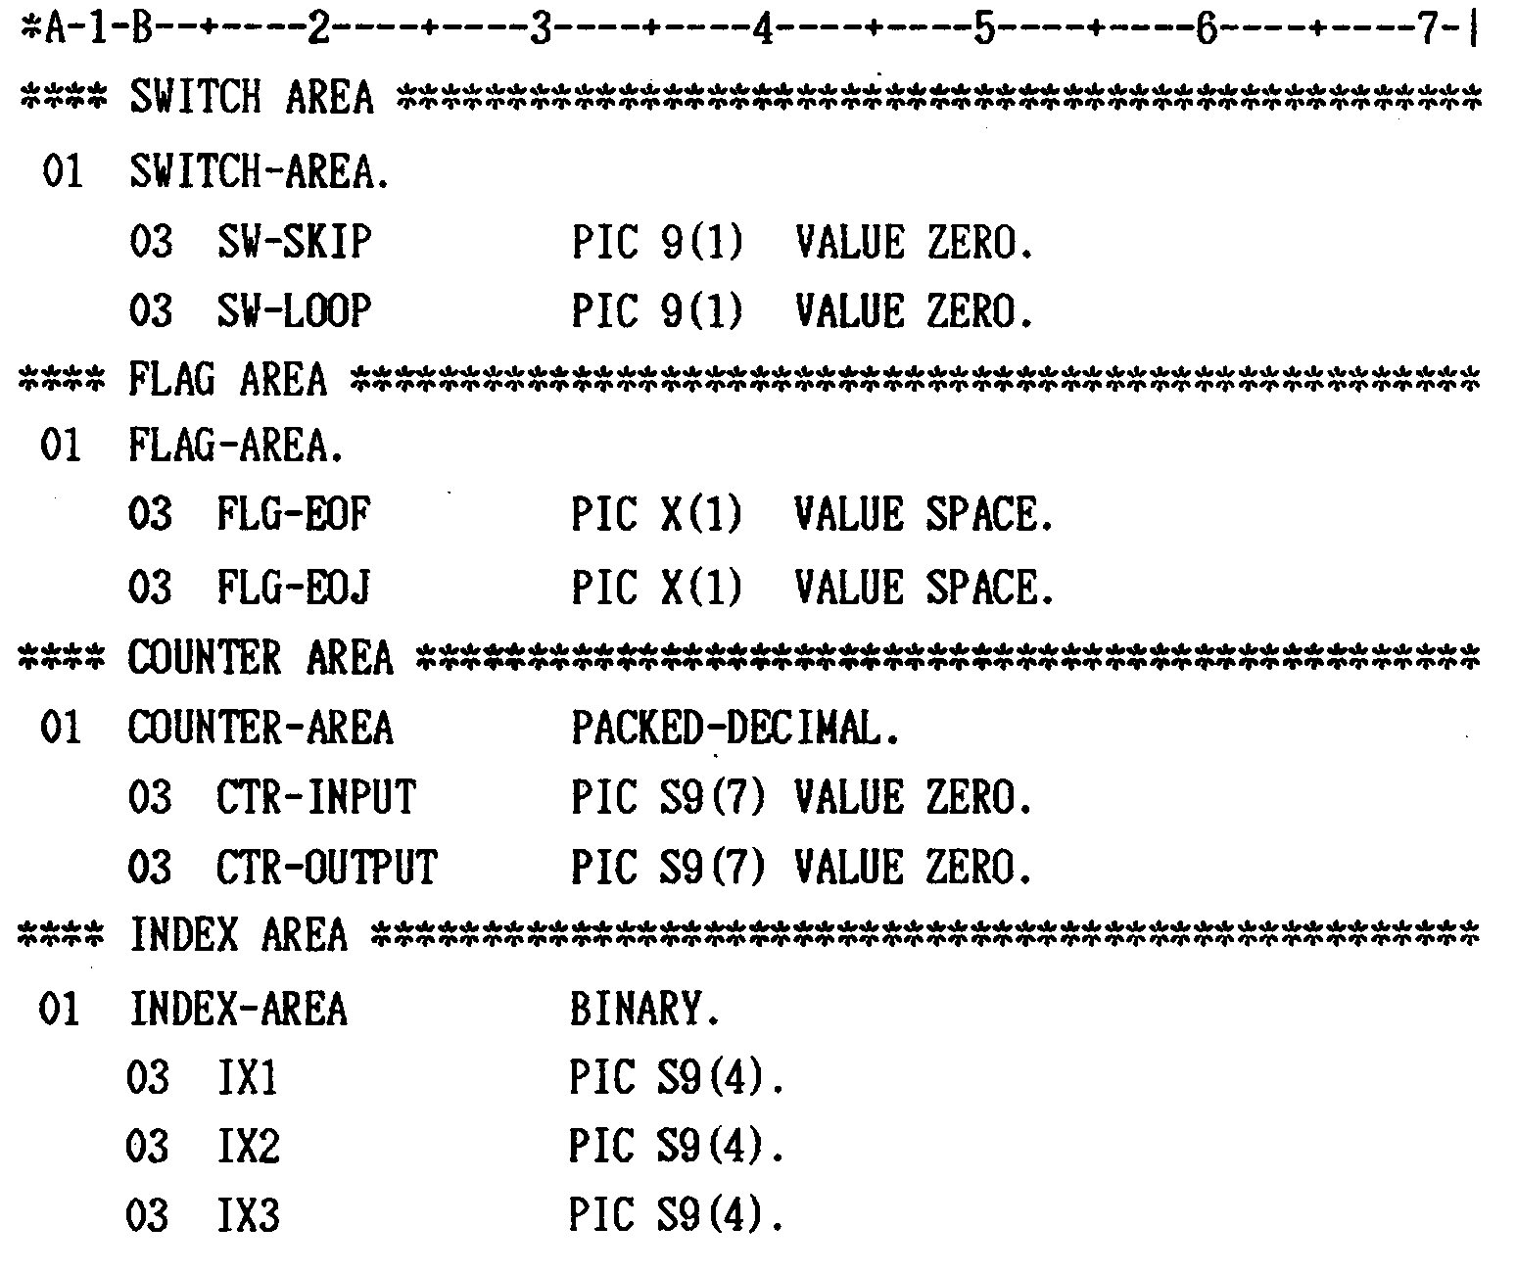

2.1.3.3 LINKAGE SECTION
（1） PCB（IMS）的记述
LINKAGE SECTION.
COPY PCB名.

（2） 参数的记述（子程序的情况）
01 参数名 PIC X(n). ←不能进行初始化。
·
·
PROCEDURE DIVISION USING 参数名.
·

参数名：指定处理部分（PROCEDURE DIVISION）的USING语句。

对于调出方面，在WORKING-STORAGE SECTION上，作为参数，用下面任意一项定义传递的变量，并指定CALL子程序时的USING语句。
·层01的项目或基本项目
·层77的基本项目

WORKING-STORAGE SECTION
01 参数名1 PIC X(n).
01 参数名2.
03 xxxxxxxxxxxx PIC X(n).
77 参数名3 PIC X(n).
·
·
CALL子程序名 USING 参数名1
参数名2
参数名3.

2.1.4 处理部分

2.1.4.1 关于处理部分的结构化
（1） 结构化的目的
- 将基本构成标准化，通过明确各结构要素的机能，推进编码的标准化。

（2）基本构成的记述
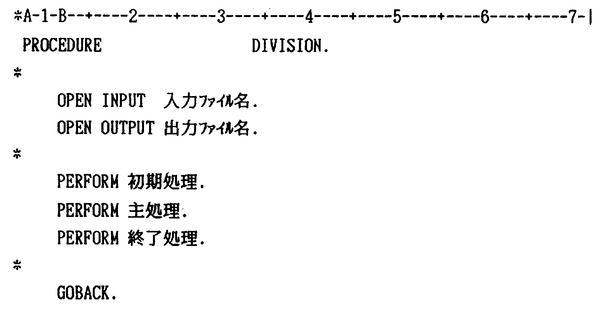
输入文件名.
输出文件名.
初始处理.
主处理.
结束处理.

2.1.4.2 初始处理
（1） 构成内容
1 作业域的初始化
2 其他

（2） 记述方法
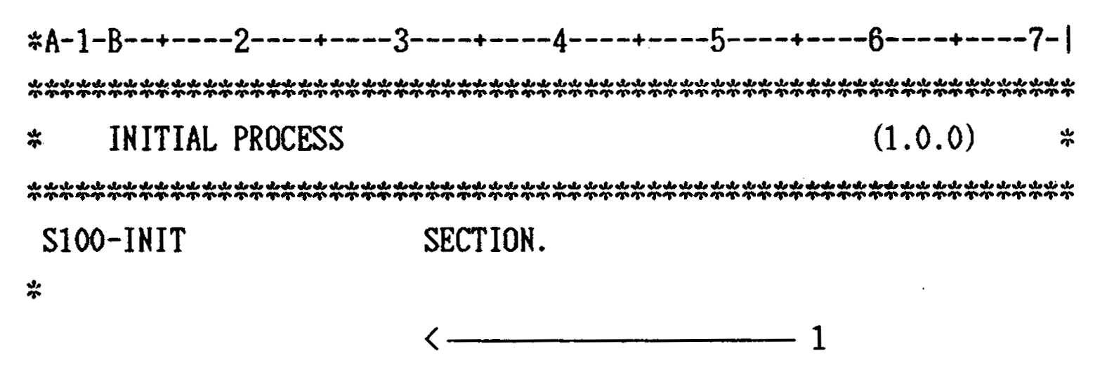
INITIALIZE作业域.
（内部表格存储
系统日期、时间的取得 等）

2.1.4.3 主处理
（1） 构成内容
- 进行能够明确地表现程序主要流程的编码。

（2） 记述举例
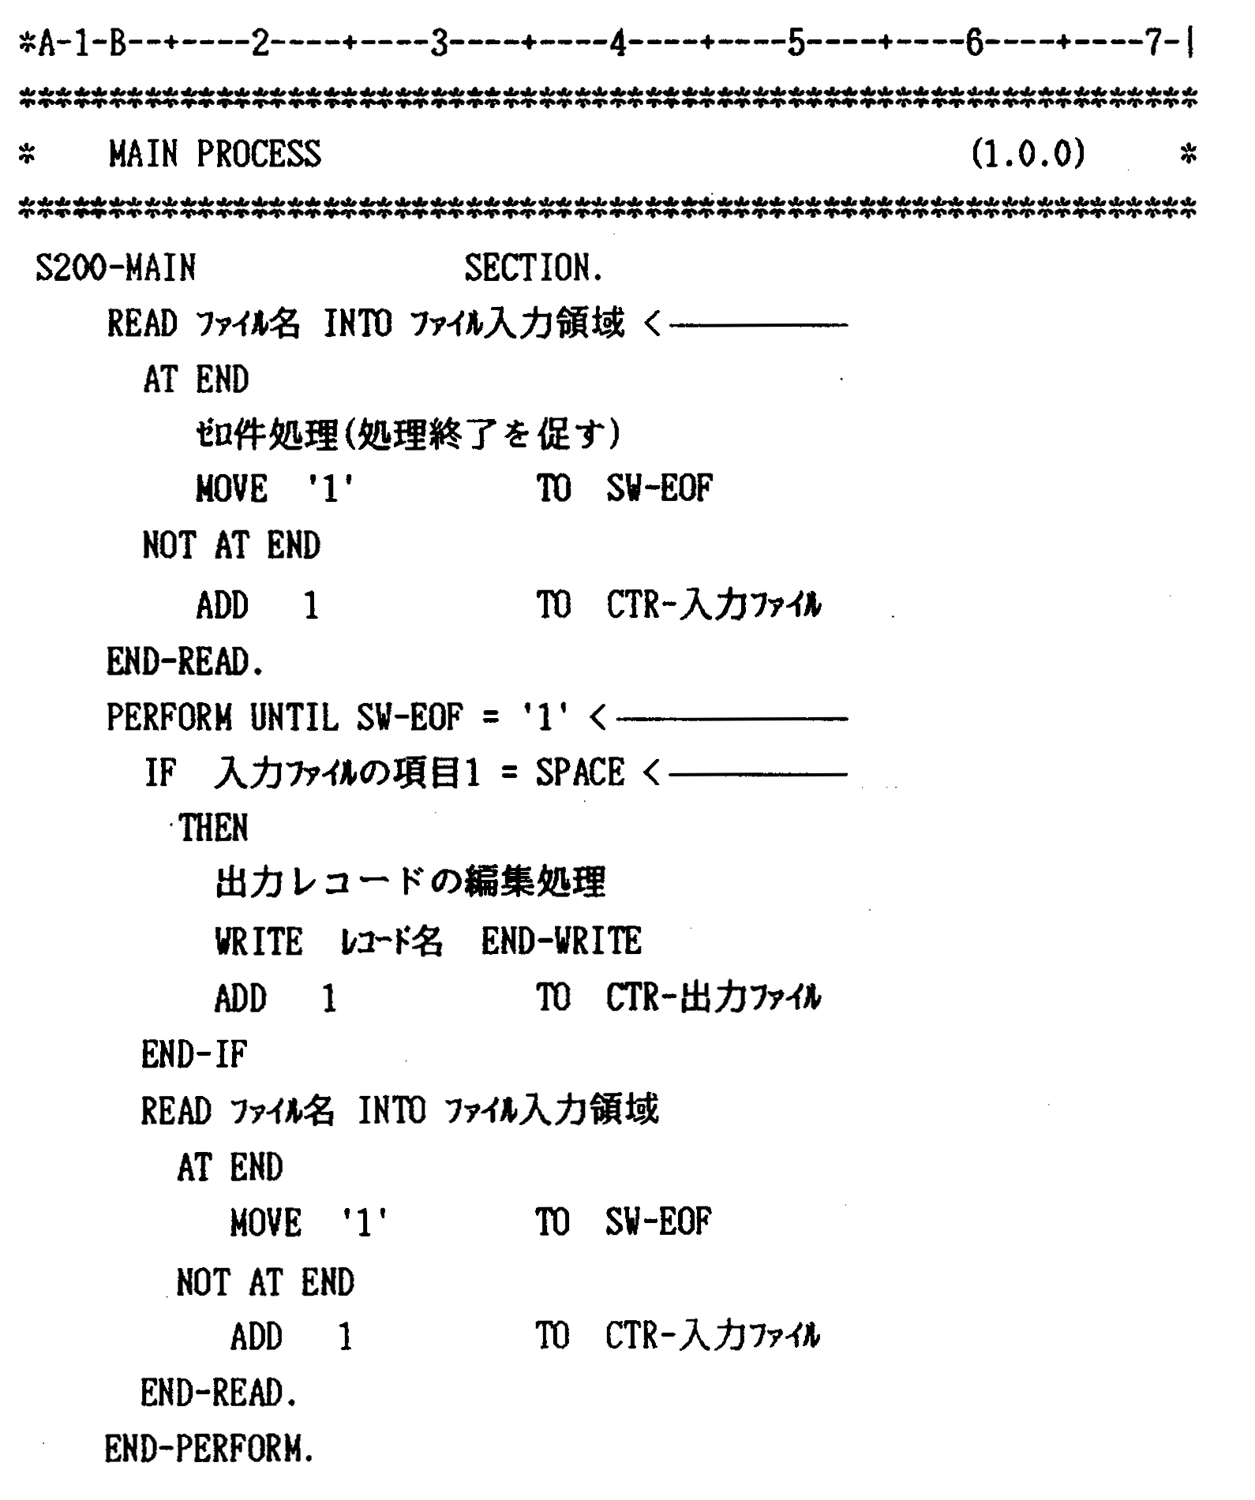
输入文件的初始读出
结束条件
输出条件

2.1.4.4 结束处理
（1）构成内容
- 按照标准错误宏编码进行记述。

1 XERRSTA的COPY
2 外部文件的关闭
3 DESCRI，PROGMR的设定
4 XERRMID的COPY
5 输入输出文件的件数表示
6 XERREND的COPY
7 其他

（2）记述方法
